

**随机过程实验**

**实验题目 信号变换**

**学 号 1180300922**

**姓 名 王志泓**

**指导教师 范晓鹏**

**日 期 2020.10.24**

1. 实验目的

了解信号变换的原理以及实际应用，了解FFT变换和DCT变换的原理以及DCT变换的特性，并结合实例。

1. 实验内容

实验一：

对Lena图像进行2D傅里叶变换，将变换结果Y的幅值和相位作为图像 显示出来；

对Y进行逆变换，恢复图像，并显示出来。

实验二：

对Lena图像进行2D DCT变换，得到变换结果T并显示出来；

对T进行2D DCT逆变换，恢复图像并显示；

将T中左上角128*128范围的低频系数保留，其余系数变为零，再做 2D DCT逆变换，恢复图像并显示，与2中得到图像比较；

将T中左上角128*128范围的低频系数变为零，其余系数保留，再做 2D DCT逆变换，恢复图像并显示，与2中得到图像比较；

实验三：

将T中左上角128*128子矩阵取出，记为S，对S/4做2D DCT逆变 换，将得到的图像显示出来；

将T放入一个1024*1024的矩阵的左上角，矩阵中其余部分设为0，对 得到的矩阵进行2D DCT逆变换，将得到的图像显示出来；

设法得到8x8和4x4的DCT变换矩阵并比较，并解释为什么以上操作可 以实现图像的缩放。

1. 实验过程

对于实验一，利用MATLAB中的fft2函数实现2D傅立叶变换，再使用fftshift函数将图像的DC成分移到中心来显示，由于imshow只能显示0-255 的整数图像，或者0-1的浮点数图像，需要对变换后的图像矩阵数值乘以一定系数，使结果适合显示。对于变换结果的相位则直接使用angle函数即可。逆变换恢复图像则首先需要使用ifftshift，然后使用ifft2即可。

对于实验二，利用MATLAB中的dct2函数实现2D DCT变换，同样乘以一定系数，通过二分法确定该系数约等于0.004，使用idct2函数实现逆变换。通过循环赋值，可以实现将矩阵的左上角置零操作，将非左上角置零同理。

对于实验三，将变换后的图像矩阵的子矩阵赋值给新矩阵lena_Small，将变换后的图像矩阵作为新矩阵lena_Big的子矩阵，实现对图像的缩放。

1. 实验结果

**实验一代码如下：**

**﻿**clear;

lena = imread('LENA.bmp');

mask = ones(256,256);

% mask

figure(1), imshow(real(lena));

lena_fft= mask.*fftshift(fft2(lena));

% fft2(lena)

% figure(2),imshow(real(lena_fft));

figure(2), imshow(log(abs(lena_fft)),[]);

figure(3), imshow(angle(lena_fft),[]);

lena_back= ifft2(ifftshift(lena_fft));

figure(4), imshow(real(lena_back));

**实验一结果如下：**

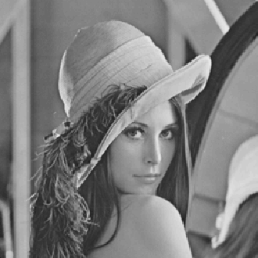 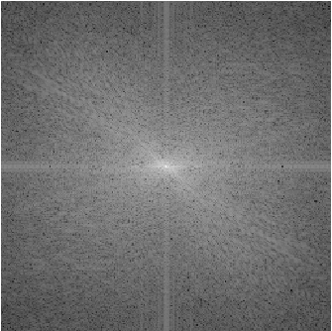

原图像 傅立叶变换的幅值图像

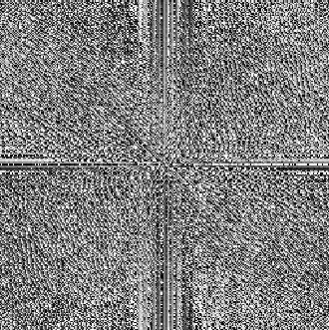 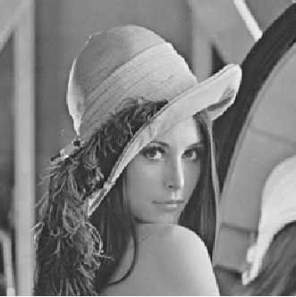

傅立叶变换的相位图像 逆变换

**实验二第一、二题代码如下：**

﻿clear;

lena = imread('LENA.bmp');

mask = 0.004.*ones(256,256);

figure, imshow(lena);

lena_dct= mask.*dct2(lena);

figure, imshow(lena_dct);

lena_back = idct2(lena_dct);

figure, imshow(lena_back);

**实验二第一、二题结果如下：**

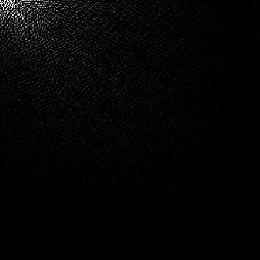 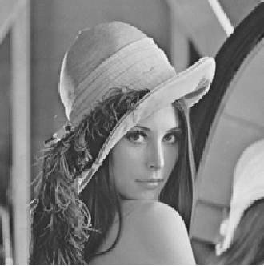

2D-DCT变换 逆变换

**实验二第三题代码如下：**

﻿ ﻿clear;

lena = imread('LENA.bmp');

mask = 0.004.*ones(256,256);

figure, imshow(lena);

lena_dct= mask.*dct2(lena);

for i = 1:256

for j = 1:256

if (i < 128) && (j < 128)

continue

else

lena_dct(i,j) = 0;

end

end

end

figure, imshow(lena_dct);

lena_back = idct2(lena_dct);

figure, imshow(lena_back);

**实验二第三题结果如下：**

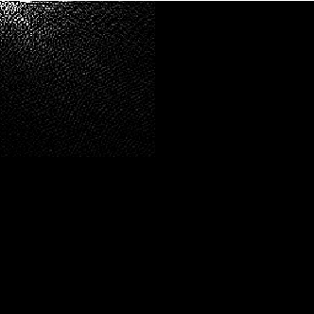 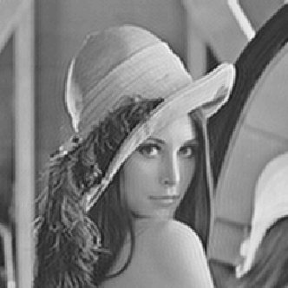

非左上角置零的2D-DCT变换 非左上角置零的逆变换

**实验二第四题代码如下：**

﻿ ﻿clear;

lena = imread('LENA.bmp');

mask = 0.1.*ones(256,256);%系数可调

figure, imshow(lena);

lena_dct= mask.*dct2(lena);

for i = 1:128

for j = 1:128

lena_dct(i,j) = 0;

end

end

figure, imshow(lena_dct);

lena_back = idct2(lena_dct);

figure, imshow(lena_back);

**实验二第四题结果如下：**

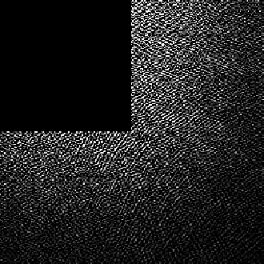 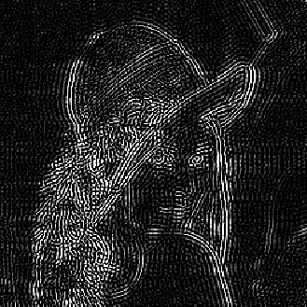

系数为0.1的2D-DCT变换 系数为0.1的逆变换

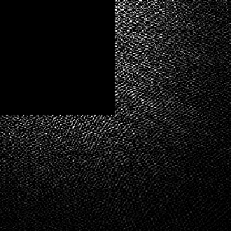 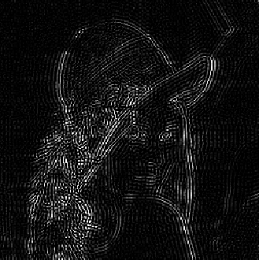

系数为0.05的2D-DCT变换 系数为0.05的逆变换

**实验三第一题代码如下：**

﻿ ﻿clear;

lena = imread('LENA.bmp');

mask = 0.0005.*ones(256,256);

figure, imshow(lena);

lena_dct= mask.*dct2(lena);

lena_Small=lena_dct(1:128/4,1:128/4);

figure, imshow(lena_Small);

lena_back = idct2(lena_Small);

figure, imshow(lena_back);

**实验三第一题结果如下：**

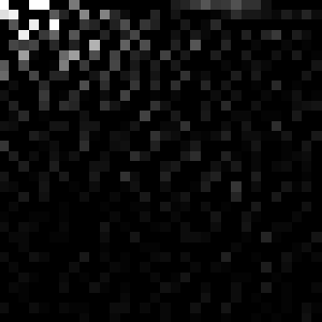 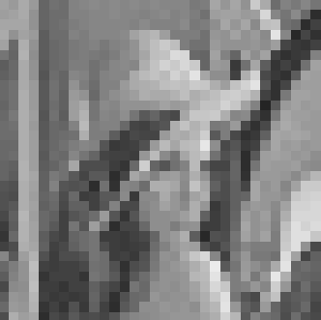

子矩阵的2D-DCT变换 子矩阵的逆变换

**实验三第一题代码如下：**

﻿clear;

lena = imread('LENA.bmp');

mask = 0.015*ones(256,256);

figure, imshow(lena);

lena_dct= mask.*dct2(lena);

lena_Big= zeros(1024,1024);

for i = 1:256

for j = 1:256

lena_Big(i,j) = lena_dct(i,j);

end

end

figure, imshow(lena_Big);

lena_back = idct2(lena_Big);

figure, imshow(lena_back);

**实验三第二题结果如下：**

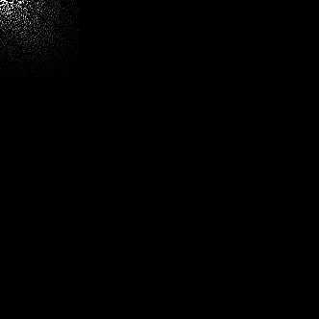 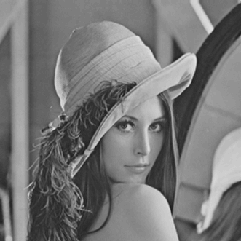

作为子矩阵的2D-DCT变换 作为子矩阵的逆变换

**实验三第三题代码如下：**

﻿ ﻿clear;

lena = imread('LENA.bmp');

mask = 0.004.*ones(256,256);

figure, imshow(lena);

lena_dct= mask.*dct2(lena);

fid=fopen('8*8.txt','wt');%写入文件路径

for i=1:8

for j=1:8

if j==8

fprintf(fid,'%g\n',lena_dct(i,j));

else

fprintf(fid,'%g\t',lena_dct(i,j));

end

end

end

fclose(fid);

fid=fopen('4*4.txt','wt');%写入文件路径

for i=1:4

for j=1:4

if j==4

fprintf(fid,'%g\n',lena_dct(i,j));

else

fprintf(fid,'%g\t',lena_dct(i,j));

end

end

end

fclose(fid);

**实验三第三题结果如下：**

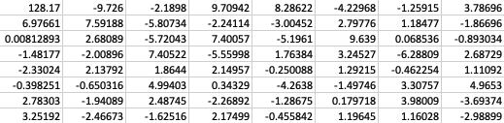

8*8的DCT变换矩阵



4*4的DCT变换矩阵

由矩阵中的具体数据可以看出，原始数据的大部分能量仅集中在少数几个重要的变换系数中，其余的系数微不足道。因此选取左上角的数据即可获取图像的主要信息。

1. 心得体会

图像变换在实际生活有着非常重要的作用，如DCT变换可以应用于图像的压缩。

例如，在静止图像编码标准JPEG中，在运动图像编码标准MJPEG和MPEG的各个标准中都使用了离散余弦变换。在这些标准制中都使用了二维的第二种类型离散余弦变换，并将结果进行量化之后进行熵编码。这时对应第二种类型离散余弦变换中的n通常是8，并用该公式对每个8x8块的每行进行变换，然后每列进行变换。得到的是一个8x8的变换系数矩阵。其中（0,0）位置的元素就是直流分量，矩阵中的其他元素根据其位置表示不同频率的交流分量。

改进的离散余弦变换也被用在高级音频编码，Vorbis和MP3音频压缩当中。